（別紙見積依頼）

京都市役所 都市計画局 景観政策課
（担当 二木）
TEL 075-222-3397
FAX 075-213-0461
MAIL keikan@city.kyoto.lg.jp

- 品名等
ＮＯ | メーカー | 品名・型番 | 仕様 | 数量 | 備考
１ | タカショー(Takasho) | あかりクラシック パーティーライト  （LGH-02） | 10球/約長さ5.5ｍ×高さ21cｍ/電球色/LED/屋外/防水 | １
２ | SUKITEN | 充電式投光器 | 16,000lm超高輝度：200W充電式投光器は | ４

（参考）
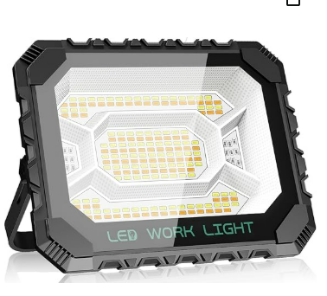
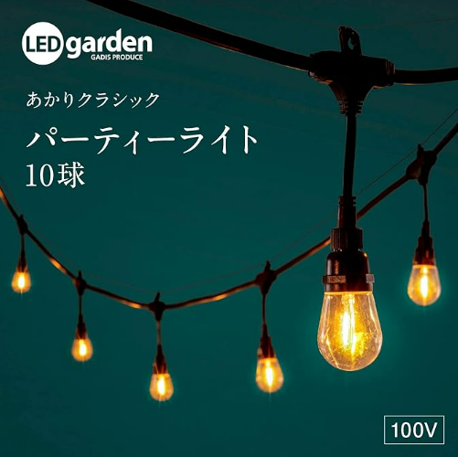

（ＮＯ．１） （ＮＯ．２）

- 納品場所
京都市役所分庁舎２階 景観政策課
（所在地：京都市中京区寺町通御池上る上本能寺前町488番地分庁舎）

- 納期
令和８年８月５日（水）（最短可）

- 留意事項
※京都市競争入札参加資格者に限らせていただきます。
- 見積書の宛先は、「京都市長」としてください。
- 見積書には、担当者氏名（フルネーム）及び連絡先を必ず明記してください。
- 契約には、搬入及び返却等の諸経費を含むこととする。
- 合計金額は消費税抜/込併記とし、単価（税抜）も記載してください。
- 中古品不可です。
- 見積書が上記の要件を満たさない場合、見積書を無効とすることがあります。
- 契約決定した会社様にのみ電話で連絡させていただきますので、改めて原本の提出をお願いします。

